四川盆地长宁构造

宁209H34-1井
固井水泥胶结测井评价报告

四川长宁天然气开发有限责任公司
2020年4月

四川盆地长宁构造

宁209H34-1井

固井水泥胶结测井评价报告
（套管尺寸:139.7mm 测量井段:10-5053m）



施工单位：中国石油集团测井有限公司西南分公司
解释评价中心



编写人


审核人


2020年4月

目 录

一 测井及固井施工简况 1
二 固井质量测井评价 2
1．固井质量评价标准 2
2．固井质量测井评价 2
3．储层段固井质量分析 8
三 建议及其它 12

一 测井及固井施工简况

基 本 井 况
井 名 |  |  |  | 地 区 |  | 构 造 |  |  | 完钻井深  （m） |  |  | 人工井底  （m） |  | 最大井斜  （°/m）
宁209H34-1井 |  |  |  | 四川省珙县 |  | 长宁 |  |  | 5137.00 |  |  | 5091.83 |  | 79.99/5036.2
套管程序 |  |  |  |  |  | 钻头尺寸 |  |  |  |  |  |  | 井液（泥浆）
次序 | 外径（mm） |  |  | 下深井段（m） |  | 尺寸（mm） |  |  | 钻达井深（m） |  |  |  | 性质 | 清水
1 | 339.7 |  |  | 0-708.87 |  | 444.5 |  |  | 710.00 |  |  |  | 性质 | 清水
2 | 244.5 |  |  | 0-2441.477 |  | 311.2 |  |  | 2443.00 |  |  |  | 密度  (g/cm³) | 1.02
3 | 139.7 |  |  | 0-5127.21 |  | 215.9 |  |  | 5137.00 |  |  |  | 密度  (g/cm³) | 1.02
4 |  |  |  |  |  |  |  |  |  |  |  |  | 粘度  (s) | 30
5 |  |  |  |  |  |  |  |  |  |  |  |  | 粘度  (s) | 30
固 井 施 工
水泥性质 |  |  | 水泥桨密度(g/cm³) |  | 注入水泥量  (T) |  |  | 水泥设计返高  (m) |  |  |  |  | 固井日期
嘉华G级 |  |  | / |  | / |  |  | / |  |  |  |  | /
特 殊
施 工
测 井 项 目
测井项目 |  | 测井井段(m) |  |  |  | 深度比例 |  | 测井日期 |  |  | 曲线条数 |  |  | 质量评定
声幅 |  | 10-5053 |  |  |  | 1：500 |  | 2020.04.10 |  |  | 1 |  |  | 合格
变密度 |  | 10-5053 |  |  |  | 1：500 |  | 2020.04.10 |  |  | 1 |  |  | 合格
测 井 施 工
测井单位 |  |  |  | 测井小队 |  |  | 测井队长 |  |  | 仪器型号 |  |  |  | 备 注
中油测井西南公司 |  |  |  | C1378队 |  |  | 邹辉 |  |  | MCET1000

二 固井质量测井评价

1．固井质量评价标准
质量评价指标: 参照中华人民共和国石油天然气行业标准中的《固井质量评价方法》（标准号：SY/T 6592-2016）及川庆钻探工程有限公司工程技术处指导意见，采用相对声幅(CBL)评价指标定量评价固井质量。
固井水泥胶结质量相对声幅评价指标（川庆工程技术处）
CBL | 评价结论
CBL≤20% | 优
20%＜CBL≤40% | 中等（合格）
CBL＞40% | 差（不合格）
固井质量合格率标准：参照川庆钻探工程有限公司企业标准Q/SYCQZ 001-2008钻井技术操作规程（全井段固井水泥胶结合格率≥60%为合格）。

2．固井质量测井评价
宁209H34-1井本次固井测井处理评价井段10-5053m。
- 一界面全井段固井质量总的情况是：水泥胶结优良井段为54.54%，水泥胶结中等井段为15.07%，水泥胶结差井段为30.39%。
一界面全井段固井水泥胶结合格率为69.61%，测井评价为合格。
二界面全井段固井质量总的情况是：水泥胶结优良井段为92.52%，水泥胶结中等井段为5.38%，水泥胶结差井段为2.10%。
二界面全井段固井水泥胶结合格率为97.9%，测井评价为合格。
- 水泥实际返高为1054m，1054m至井底一界面固井质量的情况是：水泥胶结优良井段为68.78%，水泥胶结中等井段为19.01%，水泥胶结差井段为12.21%。
1054m至井底一界面固井水泥胶结合格率为87.79%，测井评价为合格
（1）套管顶、底部及油气层上部井段固井质量评价和裸眼测井解释成果（见表1、表2）。

套管顶、底部及油气层上部井段固井质量评价表 表1
套管顶、底部井段  （套管头处100米内连续25米以上） | 油气层上部井段  （连续25米以上优）
套管顶（井口）：差 | 3168.3-3394.7m
套管底（套管鞋）：优 | 3168.3-3394.7m
说明：
宁209H34-1井储层测井解释表 表2
序号 | 层位 | 井 段  (m) | 厚度  (m) | 解释结论
1 | 龙一14 | 3395--3498 | 103.0 | 页岩气层
2 | 龙一13 | 3498--3536 | 38.0 | 页岩气层
3 | 龙一12 | 3536--4854 | 1318.0 | 页岩气层
4 | 龙一11 | 4854--5048 | 194.0 | 页岩气层
(2）固井质量统计及单层固井质量评价（见表3、表4、表5、表6、表7）。
宁209H34-1井一界面全井段固井质量统计表 表3
序 号 | 标 准  (%) | 厚 度  (m) | 比 例  (%) | 结 论
1 | 0.0-20.00 | 2750.47 | 54.54 | 好
2 | 20.0-40.0 | 760.22 | 15.07 | 中
3 | 40.0-100.0 | 1532.31 | 30.39 | 差
宁209H34-1井二界面全井段固井质量统计表 表4
序 号 | 标 准  (%) | 厚 度  (m) | 比 例  (%) | 结 论
1 | 0.80-1.00 | 2415.79 | 92.52 | 好
2 | 0.60-0.80 | 140.53 | 5.38 | 中
3 | 0.00-0.60 | 54.78 | 2.10 | 差

宁209H34-1井水泥实际返高-井底一界面固井质量统计表(统计井段（1054-5053m)表5
序号 | 标准  (%) | 厚度  (m) | 比例  (%) | 结论
1 | 0.0-20.00 | 2750.47 | 68.78 | 好
2 | 20.0-40.0 | 760.22 | 19.01 | 中
3 | 40.0-100.0 | 488.31 | 12.21 | 差

宁209H34-1井一界面单层固井质量评价表 表6
序号 | 井段  (米) | 厚度  (米) | 平均声幅  (%) | 最小声幅  (%) | 最大声幅  (%) | 结论
1 | 10.00-1058.81 | 1048.81 | 91.89 | 41.88 | 89.50 | 差
2 | 1058.81-1060.41 | 1.59 | 40.94 | 32.17 | 34.09 | 中
3 | 1060.41-1064.09 | 3.69 | 77.29 | 39.41 | 57.32 | 差
4 | 1064.09-1065.25 | 1.16 | 40.60 | 31.63 | 34.70 | 中
5 | 1065.25-1081.78 | 16.53 | 90.38 | 39.68 | 74.56 | 差
6 | 1081.78-1083.72 | 1.94 | 40.64 | 24.57 | 31.49 | 中
7 | 1083.72-1108.84 | 25.12 | 85.17 | 32.78 | 66.65 | 差
8 | 1108.84-1110.19 | 1.34 | 40.41 | 27.24 | 32.25 | 中
9 | 1110.19-1122.88 | 12.69 | 87.74 | 36.16 | 62.84 | 差
10 | 1122.88-1124.41 | 1.53 | 40.02 | 32.78 | 34.64 | 中
11 | 1124.41-1130.31 | 5.91 | 66.95 | 36.47 | 51.83 | 差
12 | 1130.31-1132.06 | 1.75 | 40.18 | 23.74 | 29.74 | 中
13 | 1132.06-1151.19 | 19.12 | 81.88 | 37.89 | 54.39 | 差
14 | 1151.19-1154.19 | 3.00 | 40.50 | 19.32 | 28.69 | 中
15 | 1154.19-1186.81 | 32.62 | 85.83 | 37.92 | 60.33 | 差
16 | 1186.81-1188.97 | 2.16 | 42.01 | 26.85 | 31.91 | 中
17 | 1188.97-1193.22 | 4.25 | 61.74 | 39.74 | 52.89 | 差
18 | 1193.22-1197.75 | 4.53 | 41.83 | 21.97 | 31.93 | 中
19 | 1197.75-1205.56 | 7.81 | 51.80 | 39.27 | 46.63 | 差
20 | 1205.56-1206.81 | 1.25 | 40.55 | 30.05 | 33.36 | 中
21 | 1206.81-1244.44 | 37.62 | 88.98 | 28.31 | 61.09 | 差
22 | 1244.44-1248.31 | 3.88 | 40.72 | 23.94 | 33.23 | 中
23 | 1248.31-1257.97 | 9.66 | 70.17 | 36.52 | 50.89 | 差
24 | 1257.97-1269.62 | 11.66 | 46.72 | 18.59 | 32.68 | 中
25 | 1269.62-1271.41 | 1.78 | 50.59 | 39.90 | 46.05 | 差
26 | 1271.41-1272.62 | 1.22 | 40.14 | 31.65 | 34.81 | 中
27 | 1272.62-1274.88 | 2.25 | 55.11 | 39.64 | 47.45 | 差
28 | 1274.88-1280.19 | 5.31 | 46.23 | 23.27 | 33.79 | 中
29 | 1280.19-1288.94 | 8.75 | 74.00 | 39.97 | 61.57 | 差
30 | 1288.94-1290.75 | 1.81 | 41.03 | 33.08 | 37.64 | 中
31 | 1290.75-1300.31 | 9.56 | 83.80 | 39.88 | 59.77 | 差
32 | 1300.31-1302.88 | 2.56 | 40.13 | 25.16 | 33.84 | 中
33 | 1302.88-1304.38 | 1.50 | 54.40 | 38.99 | 46.99 | 差
34 | 1304.38-1306.91 | 2.53 | 40.10 | 24.12 | 34.26 | 中
35 | 1306.91-1308.50 | 1.59 | 60.75 | 39.38 | 51.84 | 差
36 | 1308.50-1313.91 | 5.41 | 50.10 | 22.64 | 33.26 | 中
37 | 1313.91-1325.66 | 11.75 | 85.38 | 39.99 | 56.58 | 差
38 | 1325.66-1331.19 | 5.53 | 45.33 | 24.67 | 36.27 | 中
39 | 1331.19-1368.84 | 37.66 | 90.31 | 29.86 | 59.28 | 差
40 | 1368.84-1371.97 | 3.12 | 40.03 | 29.15 | 32.97 | 中
41 | 1371.97-1374.69 | 2.72 | 44.75 | 39.93 | 42.74 | 差
42 | 1374.69-1375.81 | 1.12 | 40.03 | 36.21 | 38.05 | 中
43 | 1375.81-1393.16 | 17.34 | 89.94 | 39.84 | 60.51 | 差
44 | 1393.16-1399.19 | 6.03 | 40.67 | 17.32 | 29.41 | 中
45 | 1399.19-1406.53 | 7.34 | 71.05 | 33.51 | 47.79 | 差
46 | 1406.53-1409.84 | 3.31 | 40.36 | 28.88 | 32.44 | 中
47 | 1409.84-1461.81 | 51.97 | 90.42 | 33.84 | 70.73 | 差
48 | 1461.81-1465.88 | 4.06 | 42.95 | 23.88 | 33.12 | 中
49 | 1465.88-1468.56 | 2.69 | 49.05 | 39.90 | 45.83 | 差
50 | 1468.56-1471.50 | 2.94 | 52.80 | 29.34 | 39.40 | 中
51 | 1471.50-1506.53 | 35.03 | 90.19 | 39.23 | 67.19 | 差
52 | 1506.53-1507.56 | 1.03 | 40.07 | 30.42 | 33.67 | 中
53 | 1507.56-1532.44 | 24.88 | 90.28 | 38.10 | 62.65 | 差
54 | 1532.44-1534.16 | 1.72 | 40.01 | 33.56 | 36.40 | 中
55 | 1534.16-1542.09 | 7.94 | 69.04 | 37.90 | 50.06 | 差
56 | 1542.09-1547.72 | 5.62 | 40.13 | 27.98 | 34.82 | 中
57 | 1547.72-1551.88 | 4.16 | 68.97 | 39.95 | 52.13 | 差
58 | 1551.88-1554.31 | 2.44 | 40.67 | 28.46 | 32.06 | 中
59 | 1554.31-1582.59 | 28.28 | 76.16 | 36.72 | 54.01 | 差
60 | 1582.59-1589.69 | 7.09 | 40.70 | 16.48 | 30.81 | 中
61 | 1589.69-1595.91 | 6.22 | 52.55 | 38.99 | 44.74 | 差
62 | 1595.91-1598.69 | 2.78 | 40.09 | 34.50 | 37.80 | 中
63 | 1598.69-1601.53 | 2.84 | 61.54 | 39.91 | 51.45 | 差
64 | 1601.53-1603.66 | 2.12 | 40.14 | 29.99 | 35.30 | 中
65 | 1603.66-1608.69 | 5.03 | 62.56 | 39.88 | 47.66 | 差
66 | 1608.69-1616.25 | 7.56 | 40.35 | 27.24 | 32.63 | 中
67 | 1616.25-1618.34 | 2.09 | 56.80 | 39.41 | 48.40 | 差
68 | 1618.34-1627.03 | 8.69 | 40.19 | 29.11 | 35.00 | 中
69 | 1627.03-1628.25 | 1.22 | 43.09 | 39.96 | 41.58 | 差
70 | 1628.25-1703.41 | 75.16 | 42.99 | 19.29 | 33.25 | 中
71 | 1703.41-1705.50 | 2.09 | 44.82 | 39.77 | 43.62 | 差
72 | 1705.50-1719.28 | 13.78 | 41.50 | 22.27 | 32.87 | 中
73 | 1719.28-1725.78 | 6.50 | 57.49 | 38.69 | 43.89 | 差
74 | 1725.78-1727.09 | 1.31 | 40.01 | 38.47 | 39.33 | 中
75 | 1727.09-1730.84 | 3.75 | 51.30 | 39.98 | 45.27 | 差
76 | 1730.84-1745.84 | 15.00 | 47.23 | 29.02 | 36.43 | 中
77 | 1745.84-1750.31 | 4.47 | 48.41 | 39.70 | 44.37 | 差
78 | 1750.31-1752.75 | 2.44 | 40.14 | 35.14 | 36.69 | 中
79 | 1752.75-1754.03 | 1.28 | 46.59 | 39.85 | 43.29 | 差
80 | 1754.03-1851.50 | 97.47 | 44.86 | 18.16 | 28.17 | 中
81 | 1851.50-1853.09 | 1.59 | 20.03 | 17.47 | 18.30 | 好
82 | 1853.09-1869.38 | 16.28 | 38.46 | 16.96 | 25.95 | 中
83 | 1869.38-1870.84 | 1.47 | 20.37 | 14.04 | 16.87 | 好
84 | 1870.84-1872.84 | 2.00 | 23.29 | 19.88 | 22.22 | 中
85 | 1872.84-1877.31 | 4.47 | 20.17 | 15.25 | 16.66 | 好
86 | 1877.31-1883.22 | 5.91 | 43.01 | 18.83 | 27.81 | 中
87 | 1883.22-1885.44 | 2.22 | 20.01 | 15.15 | 17.53 | 好
88 | 1885.44-1901.31 | 15.88 | 46.97 | 19.94 | 32.40 | 中
89 | 1901.31-1911.00 | 9.69 | 20.48 | 13.70 | 17.56 | 好
90 | 1911.00-1931.66 | 20.66 | 33.74 | 16.87 | 23.34 | 中
91 | 1931.66-1933.00 | 1.34 | 20.12 | 17.34 | 18.46 | 好
92 | 1933.00-1940.72 | 7.72 | 38.32 | 16.72 | 26.02 | 中
93 | 1940.72-1942.91 | 2.19 | 20.06 | 15.01 | 16.45 | 好
94 | 1942.91-1946.53 | 3.62 | 32.63 | 19.61 | 26.93 | 中
95 | 1946.53-1947.72 | 1.19 | 20.04 | 17.37 | 18.48 | 好
96 | 1947.72-1949.12 | 1.41 | 25.66 | 19.77 | 23.28 | 中
97 | 1949.12-1956.94 | 7.81 | 21.47 | 14.34 | 17.01 | 好
98 | 1956.94-1961.19 | 4.25 | 38.32 | 18.81 | 24.93 | 中
99 | 1961.19-1967.28 | 6.09 | 20.16 | 12.29 | 16.47 | 好
100 | 1967.28-1970.62 | 3.34 | 51.39 | 19.19 | 29.69 | 中
101 | 1970.62-1973.75 | 3.12 | 20.10 | 17.14 | 18.20 | 好
102 | 1973.75-1975.38 | 1.62 | 21.50 | 19.93 | 20.67 | 中
103 | 1975.38-1977.50 | 2.12 | 20.02 | 17.75 | 18.81 | 好
104 | 1977.50-1991.97 | 14.47 | 38.89 | 19.84 | 26.84 | 中
105 | 1991.97-1996.72 | 4.75 | 20.41 | 9.48 | 15.34 | 好
106 | 1996.72-1997.88 | 1.16 | 22.55 | 19.63 | 21.42 | 中
107 | 1997.88-1999.06 | 1.19 | 20.10 | 18.62 | 19.20 | 好
108 | 1999.06-2009.66 | 10.59 | 36.43 | 19.90 | 25.57 | 中
109 | 2009.66-2010.97 | 1.31 | 20.04 | 19.17 | 19.49 | 好
110 | 2010.97-2017.47 | 6.50 | 36.27 | 19.14 | 25.08 | 中
111 | 2017.47-2020.94 | 3.47 | 20.47 | 17.92 | 19.30 | 好
112 | 2020.94-2025.22 | 4.28 | 32.90 | 19.98 | 22.97 | 中
113 | 2025.22-2031.47 | 6.25 | 20.13 | 12.52 | 16.56 | 好
114 | 2031.47-2036.78 | 5.31 | 34.02 | 19.97 | 28.21 | 中
115 | 2036.78-2037.91 | 1.12 | 20.12 | 16.92 | 18.00 | 好
116 | 2037.91-2039.62 | 1.72 | 24.05 | 19.80 | 22.44 | 中
117 | 2039.62-2040.66 | 1.03 | 20.21 | 18.02 | 18.67 | 好
118 | 2040.66-2048.78 | 8.12 | 32.94 | 15.26 | 27.25 | 中
119 | 2048.78-2049.84 | 1.06 | 20.04 | 16.40 | 17.87 | 好
120 | 2049.84-2072.00 | 22.16 | 39.84 | 17.17 | 24.62 | 中
121 | 2072.00-2079.81 | 7.81 | 73.11 | 39.94 | 57.25 | 差
122 | 2079.81-2082.31 | 2.50 | 40.01 | 21.17 | 30.08 | 中
123 | 2082.31-2083.66 | 1.34 | 20.43 | 14.94 | 17.19 | 好
124 | 2083.66-2093.47 | 9.81 | 46.51 | 18.58 | 22.88 | 中
125 | 2093.47-2094.62 | 1.16 | 20.29 | 17.05 | 18.23 | 好
126 | 2094.62-2098.06 | 3.44 | 22.19 | 19.80 | 20.72 | 中
127 | 2098.06-2101.44 | 3.38 | 20.03 | 15.16 | 17.57 | 好
128 | 2101.44-2104.88 | 3.44 | 32.65 | 17.76 | 23.86 | 中
129 | 2104.88-2109.12 | 4.25 | 20.01 | 17.21 | 18.45 | 好
130 | 2109.12-2110.72 | 1.59 | 21.98 | 19.99 | 21.28 | 中
131 | 2110.72-2114.19 | 3.47 | 20.06 | 12.83 | 15.37 | 好
132 | 2114.19-2126.31 | 12.12 | 36.13 | 17.73 | 24.66 | 中
133 | 2126.31-2136.09 | 9.78 | 21.87 | 10.51 | 16.21 | 好
134 | 2136.09-2137.81 | 1.72 | 30.92 | 19.94 | 25.11 | 中
135 | 2137.81-2140.81 | 3.00 | 20.57 | 12.21 | 15.24 | 好
136 | 2140.81-2143.50 | 2.69 | 21.91 | 19.92 | 21.47 | 中
137 | 2143.50-2148.19 | 4.69 | 20.16 | 13.43 | 15.81 | 好
138 | 2148.19-2149.62 | 1.44 | 25.90 | 19.80 | 23.18 | 中
139 | 2149.62-2153.00 | 3.38 | 20.06 | 14.69 | 17.63 | 好
140 | 2153.00-2163.97 | 10.97 | 28.13 | 17.91 | 23.63 | 中
141 | 2163.97-2167.56 | 3.59 | 20.14 | 11.22 | 15.06 | 好
142 | 2167.56-2171.41 | 3.84 | 25.44 | 16.83 | 22.54 | 中
143 | 2171.41-2179.28 | 7.88 | 20.45 | 9.98 | 13.91 | 好
144 | 2179.28-2182.72 | 3.44 | 26.32 | 13.74 | 22.11 | 中
145 | 2182.72-2191.00 | 8.28 | 20.66 | 12.90 | 17.74 | 好
146 | 2191.00-2193.16 | 2.16 | 21.91 | 19.99 | 21.34 | 中
147 | 2193.16-2197.44 | 4.28 | 20.24 | 11.04 | 15.74 | 好
148 | 2197.44-2206.06 | 8.62 | 32.31 | 19.91 | 23.58 | 中
149 | 2206.06-2217.47 | 11.41 | 21.04 | 8.30 | 16.19 | 好
150 | 2217.47-2253.38 | 35.91 | 31.62 | 15.96 | 24.37 | 中
151 | 2253.38-2255.53 | 2.16 | 20.14 | 16.17 | 17.79 | 好
152 | 2255.53-2273.94 | 18.41 | 39.77 | 16.38 | 25.92 | 中
153 | 2273.94-2292.59 | 18.66 | 22.87 | 10.21 | 15.58 | 好
154 | 2292.59-2296.06 | 3.47 | 28.57 | 18.57 | 22.66 | 中
155 | 2296.06-2303.41 | 7.34 | 27.00 | 13.54 | 18.27 | 好
156 | 2303.41-2307.88 | 4.47 | 37.37 | 18.92 | 23.70 | 中
157 | 2307.88-2315.97 | 8.09 | 20.09 | 11.09 | 14.41 | 好
158 | 2315.97-2320.50 | 4.53 | 30.20 | 15.56 | 22.80 | 中
159 | 2320.50-2323.22 | 2.72 | 20.14 | 14.10 | 16.30 | 好
160 | 2323.22-2331.28 | 8.06 | 37.26 | 19.93 | 28.44 | 中
161 | 2331.28-2332.34 | 1.06 | 20.10 | 18.35 | 18.97 | 好
162 | 2332.34-2335.16 | 2.81 | 34.59 | 19.85 | 26.09 | 中
163 | 2335.16-2340.34 | 5.19 | 20.65 | 6.27 | 8.97 | 好
164 | 2340.34-2343.56 | 3.22 | 30.92 | 19.62 | 23.79 | 中
165 | 2343.56-2349.50 | 5.94 | 20.15 | 13.17 | 16.18 | 好
166 | 2349.50-2372.62 | 23.12 | 36.93 | 19.94 | 25.69 | 中
167 | 2372.62-2373.69 | 1.06 | 20.19 | 18.31 | 18.87 | 好
168 | 2373.69-2381.62 | 7.94 | 39.33 | 19.77 | 25.61 | 中
169 | 2381.62-2383.69 | 2.06 | 20.15 | 14.24 | 16.75 | 好
170 | 2383.69-2384.81 | 1.12 | 21.19 | 19.93 | 20.76 | 中
171 | 2384.81-2386.25 | 1.44 | 20.04 | 17.84 | 18.55 | 好
172 | 2386.25-2391.38 | 5.12 | 25.65 | 14.95 | 22.31 | 中
173 | 2391.38-2654.12 | 262.75 | 20.56 | 2.37 | 8.88 | 好
174 | 2654.12-2658.25 | 4.12 | 27.26 | 19.98 | 24.82 | 中
175 | 2658.25-2676.94 | 18.69 | 20.03 | 7.62 | 12.95 | 好
176 | 2676.94-2678.66 | 1.72 | 23.45 | 19.94 | 21.96 | 中
177 | 2678.66-2710.91 | 32.25 | 21.00 | 8.37 | 14.85 | 好
178 | 2710.91-2712.56 | 1.66 | 23.69 | 19.84 | 22.09 | 中
179 | 2712.56-2847.34 | 134.78 | 20.14 | 3.75 | 10.01 | 好
180 | 2847.34-2848.91 | 1.56 | 26.83 | 19.88 | 24.59 | 中
181 | 2848.91-2885.28 | 36.38 | 20.19 | 7.17 | 11.31 | 好
182 | 2885.28-2890.97 | 5.69 | 46.72 | 19.90 | 30.38 | 中
183 | 2890.97-2892.09 | 1.12 | 20.14 | 16.92 | 18.39 | 好
184 | 2892.09-2895.06 | 2.97 | 32.05 | 19.99 | 25.78 | 中
185 | 2895.06-2901.00 | 5.94 | 21.06 | 9.79 | 14.07 | 好
186 | 2901.00-2917.56 | 16.56 | 40.71 | 19.17 | 28.32 | 中
187 | 2917.56-2921.66 | 4.09 | 59.05 | 39.00 | 47.01 | 差
188 | 2921.66-2939.12 | 17.47 | 41.08 | 17.46 | 30.29 | 中
189 | 2939.12-2942.12 | 3.00 | 20.10 | 11.66 | 16.12 | 好
190 | 2942.12-2945.75 | 3.62 | 28.24 | 19.77 | 24.09 | 中
191 | 2945.75-2973.78 | 28.03 | 26.53 | 3.75 | 11.63 | 好
192 | 2973.78-2975.38 | 1.59 | 39.21 | 19.50 | 28.64 | 中
193 | 2975.38-2977.16 | 1.78 | 52.94 | 39.21 | 47.57 | 差
194 | 2977.16-2978.44 | 1.28 | 40.25 | 37.07 | 38.26 | 中
195 | 2978.44-2980.53 | 2.09 | 55.34 | 39.92 | 47.05 | 差
196 | 2980.53-2981.97 | 1.44 | 40.20 | 20.79 | 32.40 | 中
197 | 2981.97-3010.12 | 28.16 | 22.40 | 10.55 | 15.53 | 好
198 | 3010.12-3012.94 | 2.81 | 29.16 | 19.70 | 24.01 | 中
199 | 3012.94-3062.53 | 49.59 | 20.01 | 9.02 | 13.46 | 好
200 | 3062.53-3064.94 | 2.41 | 28.07 | 19.85 | 23.94 | 中
201 | 3064.94-3075.31 | 10.38 | 24.16 | 10.77 | 14.64 | 好
202 | 3075.31-3076.44 | 1.12 | 27.33 | 19.61 | 24.65 | 中
203 | 3076.44-3084.94 | 8.50 | 21.20 | 12.38 | 16.72 | 好
204 | 3084.94-3089.41 | 4.47 | 32.43 | 20.00 | 26.04 | 中
205 | 3089.41-3152.72 | 63.31 | 24.30 | 8.07 | 13.07 | 好
206 | 3152.72-3167.84 | 15.12 | 33.93 | 17.08 | 24.90 | 中
207 | 3167.84-3865.31 | 697.47 | 20.04 | 1.80 | 8.94 | 好
208 | 3865.31-3866.34 | 1.03 | 22.45 | 19.76 | 21.59 | 中
209 | 3866.34-4696.16 | 829.81 | 20.28 | 2.06 | 9.03 | 好
210 | 4696.16-4698.00 | 1.84 | 36.55 | 19.77 | 29.36 | 中
211 | 4698.00-4701.16 | 3.16 | 20.55 | 11.35 | 15.74 | 好
212 | 4701.16-4704.94 | 3.78 | 39.22 | 19.94 | 27.86 | 中
213 | 4704.94-5053.00 | 348.06 | 21.45 | 3.20 | 9.55 | 好

宁209H34-1井二界面单层固井质量评价表 表7
序号 | 井段  (米) | 厚度  (米) | 平均声幅  (%) | 最小声幅  (%) | 最大声幅  (%) | 结论
1 | 10.00-2441.89 | 2431.89 | 0.98 | 0.00 | 0.16 | 不确定
2 | 2441.89-2491.88 | 49.99 | 0.95 | 0.76 | 0.91 | 好
3 | 2491.88-2494.94 | 3.06 | 0.79 | 0.70 | 0.75 | 中
4 | 2494.94-2633.69 | 138.75 | 0.98 | 0.75 | 0.92 | 好
5 | 2633.69-2635.62 | 1.93 | 0.84 | 0.63 | 0.70 | 中
6 | 2635.62-2654.00 | 18.38 | 0.93 | 0.68 | 0.89 | 好
7 | 2654.00-2658.16 | 4.16 | 0.73 | 0.48 | 0.54 | 差
8 | 2658.16-2676.91 | 18.75 | 0.92 | 0.71 | 0.86 | 好
9 | 2676.91-2678.62 | 1.71 | 0.70 | 0.54 | 0.59 | 差
10 | 2678.62-2687.88 | 9.26 | 0.91 | 0.71 | 0.86 | 好
11 | 2687.88-2690.12 | 2.24 | 0.80 | 0.71 | 0.75 | 中
12 | 2690.12-2699.34 | 9.22 | 0.90 | 0.79 | 0.87 | 好
13 | 2699.34-2702.91 | 3.57 | 0.80 | 0.66 | 0.74 | 中
14 | 2702.91-2705.97 | 3.06 | 0.90 | 0.78 | 0.85 | 好
15 | 2705.97-2712.59 | 6.62 | 0.79 | 0.67 | 0.72 | 中
16 | 2712.59-2847.19 | 134.60 | 0.96 | 0.72 | 0.90 | 好
17 | 2847.19-2849.09 | 1.90 | 0.72 | 0.40 | 0.55 | 差
18 | 2849.09-2857.16 | 8.07 | 0.92 | 0.73 | 0.89 | 好
19 | 2857.16-2861.16 | 4.00 | 0.82 | 0.58 | 0.70 | 中
20 | 2861.16-2885.22 | 24.06 | 0.93 | 0.58 | 0.86 | 好
21 | 2885.22-2895.16 | 9.94 | 0.75 | 0.00 | 0.44 | 中
22 | 2895.16-2900.41 | 5.25 | 0.90 | 0.73 | 0.86 | 好
25 | 2900.41-2946.69 | 46.28 | 0.78 | 0.00 | 0.26 | 中
26 | 2946.69-2951.09 | 4.40 | 0.88 | 0.70 | 0.82 | 好
27 | 2951.09-2953.03 | 1.94 | 0.83 | 0.65 | 0.75 | 中
28 | 2953.03-2973.38 | 20.35 | 0.96 | 0.64 | 0.88 | 好
29 | 2973.38-2974.53 | 1.15 | 0.80 | 0.52 | 0.70 | 中
30 | 2974.53-2981.69 | 7.16 | 0.56 | 0.00 | 0.10 | 差
31 | 2981.69-2988.88 | 7.19 | 0.86 | 0.56 | 0.75 | 中
32 | 2988.88-2994.31 | 5.43 | 0.89 | 0.76 | 0.85 | 好
33 | 2994.31-2996.91 | 2.60 | 0.83 | 0.58 | 0.70 | 中
34 | 2996.91-3000.62 | 3.71 | 0.89 | 0.79 | 0.86 | 好
35 | 3000.62-3001.78 | 1.16 | 0.78 | 0.61 | 0.70 | 中
36 | 3001.78-3003.56 | 1.78 | 0.74 | 0.43 | 0.53 | 差
37 | 3003.56-3010.00 | 6.44 | 0.89 | 0.74 | 0.84 | 好
38 | 3010.00-3013.59 | 3.59 | 0.78 | 0.50 | 0.64 | 中
39 | 3013.59-3029.62 | 16.03 | 0.91 | 0.73 | 0.86 | 好
40 | 3029.62-3030.81 | 1.19 | 0.80 | 0.71 | 0.74 | 中
41 | 3030.81-3042.84 | 12.03 | 0.89 | 0.74 | 0.86 | 好
42 | 3042.84-3044.34 | 1.50 | 0.80 | 0.57 | 0.64 | 中
43 | 3044.34-3058.34 | 14.00 | 0.90 | 0.74 | 0.85 | 好
44 | 3058.34-3063.66 | 5.32 | 0.84 | 0.58 | 0.73 | 中
45 | 3063.66-3064.81 | 1.15 | 0.61 | 0.35 | 0.47 | 差
46 | 3064.81-3067.31 | 2.50 | 0.85 | 0.51 | 0.70 | 中
47 | 3067.31-3068.53 | 1.22 | 0.89 | 0.79 | 0.85 | 好
48 | 3068.53-3069.88 | 1.35 | 0.80 | 0.66 | 0.70 | 中
49 | 3069.88-3071.03 | 1.15 | 0.86 | 0.76 | 0.83 | 好
50 | 3071.03-3072.53 | 1.50 | 0.79 | 0.61 | 0.67 | 中
51 | 3072.53-3074.00 | 1.47 | 0.88 | 0.77 | 0.87 | 好
52 | 3074.00-3075.16 | 1.16 | 0.84 | 0.59 | 0.69 | 中
53 | 3075.16-3077.53 | 2.37 | 0.63 | 0.21 | 0.43 | 差
54 | 3077.53-3085.34 | 7.81 | 0.87 | 0.60 | 0.75 | 中
55 | 3085.34-3088.97 | 3.63 | 0.61 | 0.35 | 0.46 | 差
56 | 3088.97-3090.16 | 1.19 | 0.82 | 0.61 | 0.71 | 中
57 | 3090.16-3102.38 | 12.22 | 0.92 | 0.83 | 0.89 | 好
58 | 3102.38-3103.56 | 1.18 | 0.82 | 0.68 | 0.76 | 中
59 | 3103.56-3129.47 | 25.91 | 0.89 | 0.79 | 0.87 | 好
60 | 3129.47-3131.31 | 1.84 | 0.80 | 0.42 | 0.58 | 差
61 | 3131.31-3149.44 | 18.13 | 0.92 | 0.63 | 0.86 | 好
62 | 3149.44-3151.28 | 1.84 | 0.80 | 0.57 | 0.66 | 中
63 | 3151.28-3168.25 | 16.97 | 0.77 | 0.00 | 0.38 | 差
64 | 3168.25-3172.22 | 3.97 | 0.86 | 0.61 | 0.72 | 中
65 | 3172.22-3200.78 | 28.56 | 0.95 | 0.72 | 0.89 | 好
66 | 3200.78-3207.41 | 6.63 | 0.76 | 0.40 | 0.52 | 差
67 | 3207.41-3864.47 | 657.06 | 0.98 | 0.63 | 0.91 | 好
68 | 3864.47-3867.12 | 2.65 | 0.80 | 0.59 | 0.68 | 中
69 | 3867.12-3886.38 | 19.26 | 0.93 | 0.79 | 0.90 | 好
70 | 3886.38-3888.31 | 1.93 | 0.80 | 0.74 | 0.76 | 中
71 | 3888.31-4034.97 | 146.66 | 0.96 | 0.79 | 0.90 | 好
72 | 4034.97-4036.06 | 1.09 | 0.79 | 0.72 | 0.75 | 中
73 | 4036.06-4133.69 | 97.63 | 0.94 | 0.76 | 0.90 | 好
74 | 4133.69-4138.38 | 4.69 | 0.80 | 0.66 | 0.74 | 中
75 | 4138.38-4695.97 | 557.59 | 0.98 | 0.74 | 0.91 | 好
76 | 4695.97-4698.19 | 2.22 | 0.77 | 0.32 | 0.51 | 差
77 | 4698.19-4700.53 | 2.34 | 0.89 | 0.72 | 0.84 | 好
78 | 4700.53-4702.03 | 1.50 | 0.81 | 0.61 | 0.72 | 中
79 | 4702.03-4705.28 | 3.25 | 0.67 | 0.26 | 0.46 | 差
80 | 4705.28-4769.66 | 64.38 | 0.94 | 0.67 | 0.89 | 好
81 | 4769.66-4772.53 | 2.87 | 0.81 | 0.65 | 0.72 | 中
82 | 4772.53-5053.00 | 280.47 | 0.96 | 0.75 | 0.9 | 好

3．储层段固井质量分析
该次测井井段共解释4个储层。
(1) 3150-5053m该封固井段上部声幅值低，水泥胶结优；变密度曲线反映套管波能量较弱，地层波能量较强，二界面水泥胶结优。
1#、2#储层声幅值低，一界面水泥胶结优；3#储层声幅值低到中到低，一界面水泥胶结优到中到优；4#储层声幅值低，一界面水泥胶结优；变密度曲线反映套管波能量较弱，地层波能量较强，二界面水泥胶结优到中到优（见图1）。
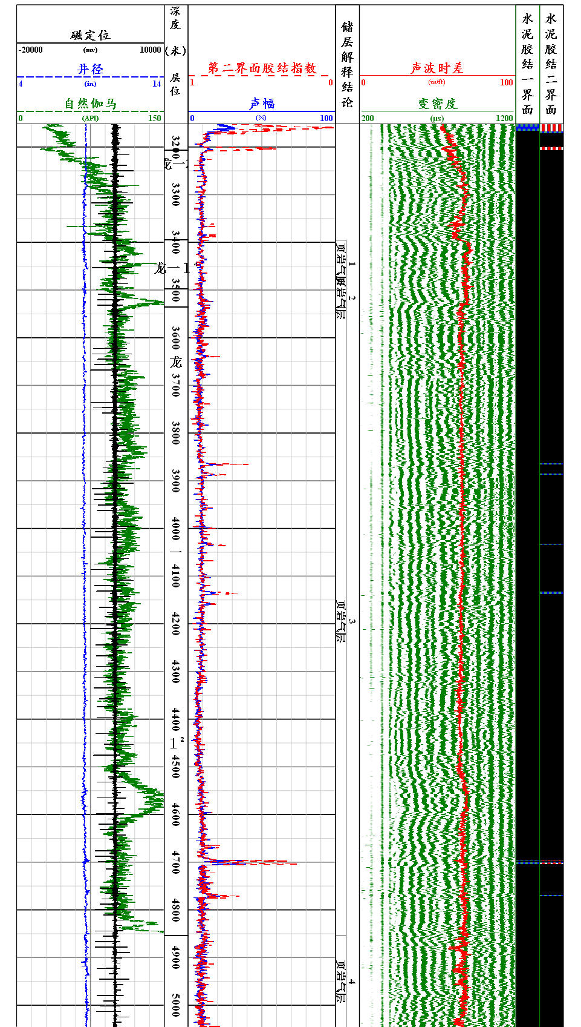
图1 宁209H34-1井（3150-5053m）固井处理成果图

三 建议及其它
以下井段水泥胶结较差，建议采取相应措施：
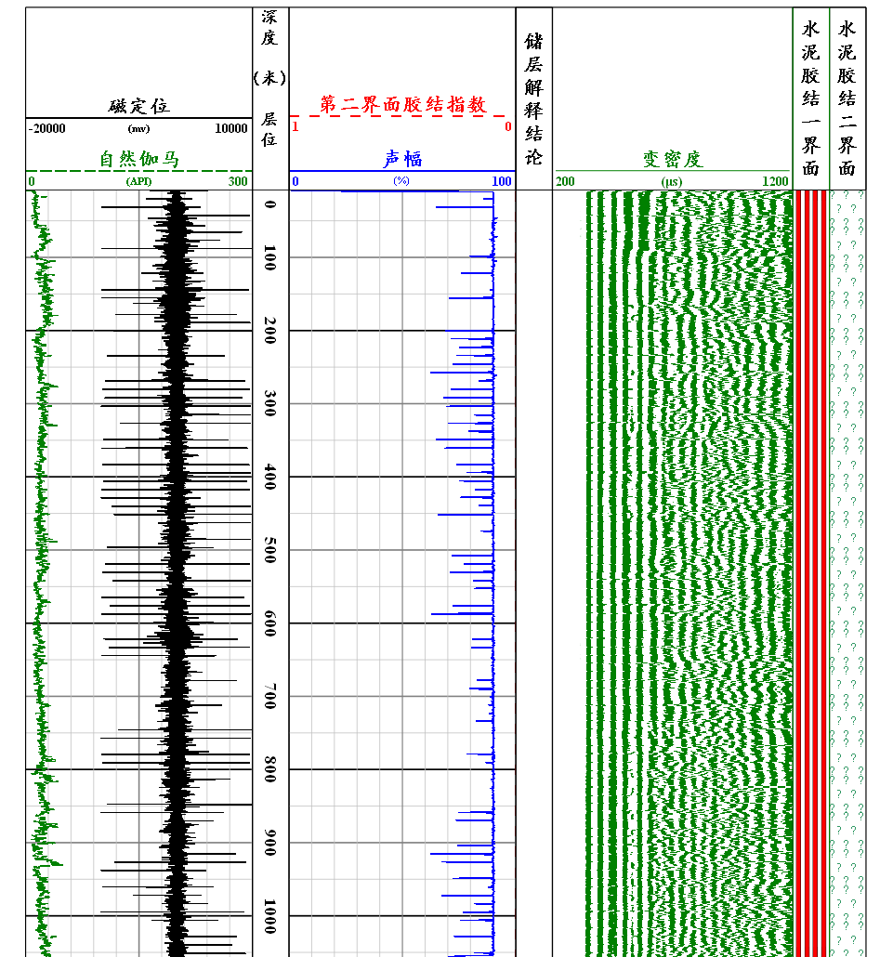
10-1058.9m、1154.2-1186.6m、1206.6-1244.5m、1331.1-1368.8m、1409.8-1461.8m、1471.3-1532.3m井段声幅值较高，套管接箍信号明显，固井质量差(见图2-7)。
图2 宁209H34-1井（10-1058.9m）固井处理成果图

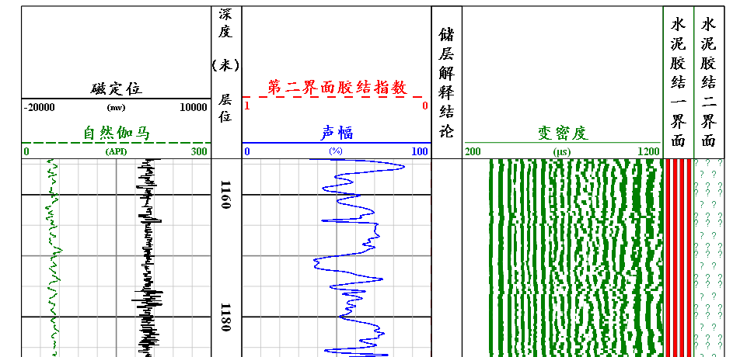
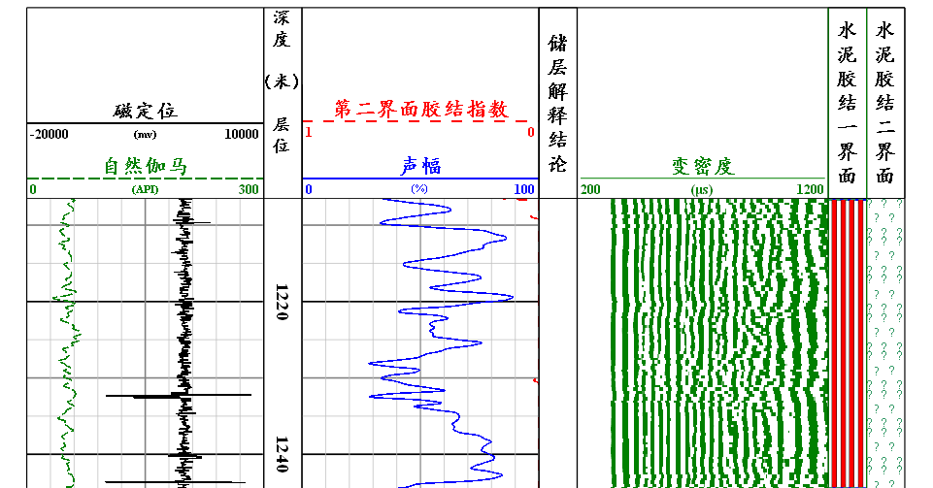
图3 宁209H34-1井（1154.2-1186.6m）固井处理成果图
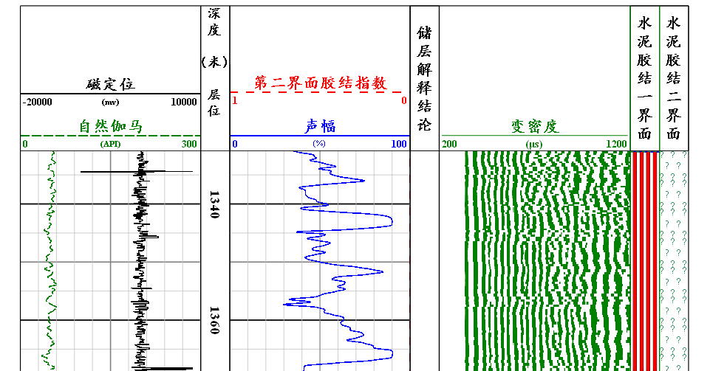
图4 宁209H34-1井（1206.6-1244.5m）固井处理成果图
图5 宁209H34-1井（1331.1-1368.8m）固井处理成果图
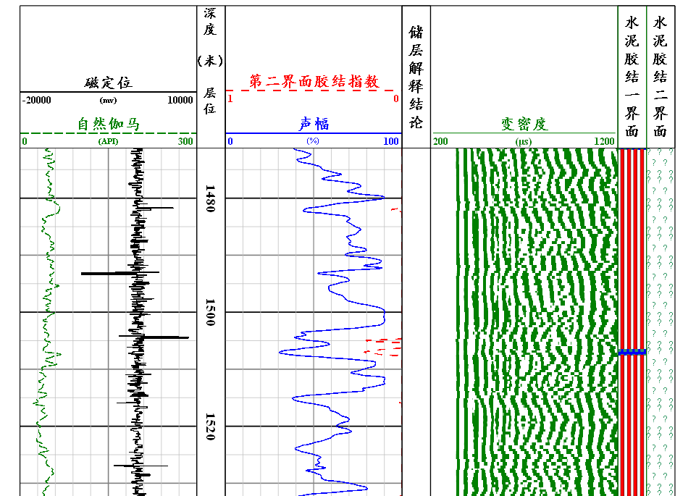
图6 宁209H34-1井（1409.8-1461.8m）固井处理成果图
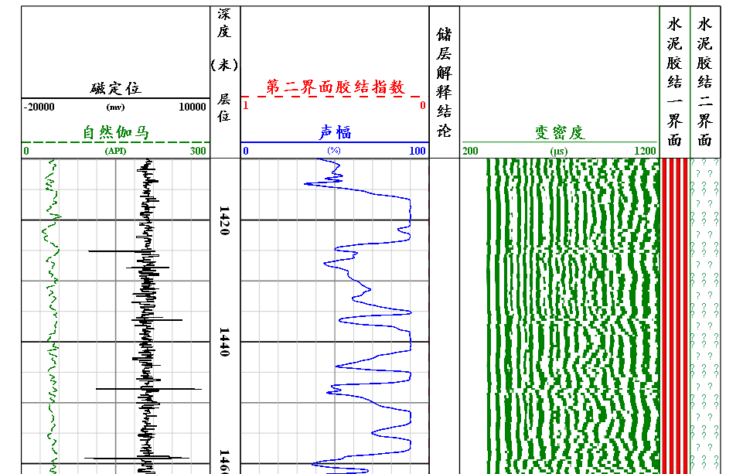
图7 宁209H34-1井（1471.3-1532.3m）固井处理成果图

